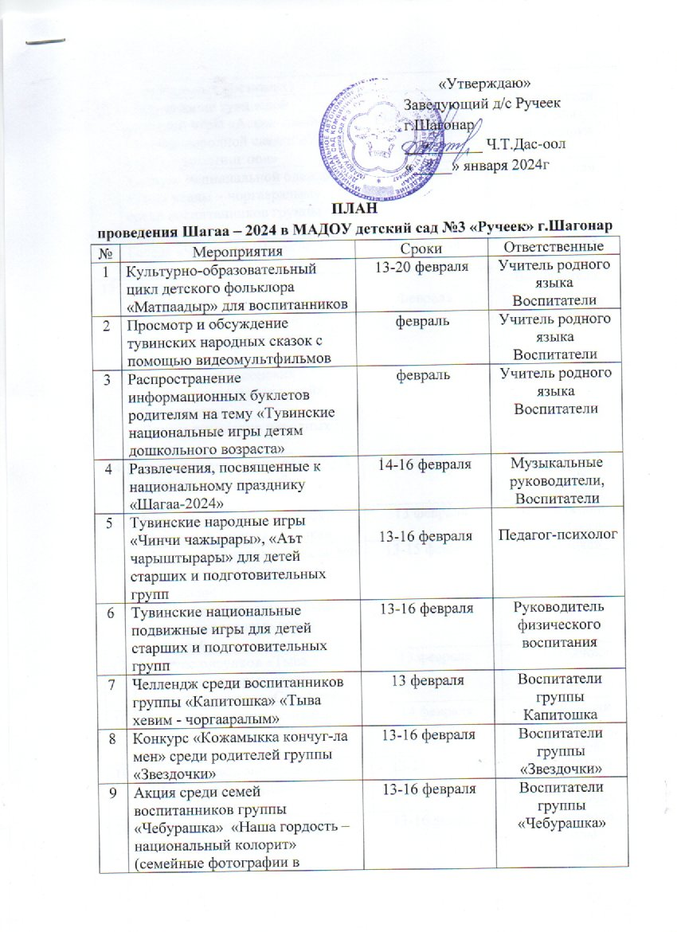
 | национальных костюмах
10 | - Разучивание тувинской народной игры «Аскак-кадай»;  - Чтение народной сказки «Уш чуулдуг эртемниг оол» | 13-16 февраля | Воспитатели группы «Малышок»
11 | Конкурс национальной одежды «Тыва хевим – чоргааралым» среди воспитанников группы «Теремок» | 15 февраля | Воспитатели группы «Теремок»
12 | Беседа «Что такое Шагаа?» | 13 февраля | Воспитатели группы «Челээш»
13 | - Разучивание тувинских пословиц, потешек, слушание тувинских песен о Шагаа;  - раскрашивание тувинских раскрасок;  - разучивание тувинских народных игр «Аскак кадай», «Баг кагары»;  - Чтение тувинских народных сказок. | Февраль | Воспитатели группы «Буратино»
14 | Инсценировка сказки «Теве чуге чараш эвес апарганыл?» | 13 февраля | Воспитатели группы «Аленушка»
15 | Игра «Юрта – круглый дом» среди детей группы «Сказка» | 13 февраля | Воспитатели группы «Сказка»
16 | - Конкурс рисунков «Тыва ог деп чул?» среди детей группы «Ромашка»;  - Акция (видеоролики) «Тыва улустун тоолдары» среди родителей | 13-15 февраля | «Ромашка»
17 | Конкурс рисунков «Тыва улустун тоолдары» среди родителей группы «Светлячок» | 15 февраля | «Светлячок»
18 | Чтение тувинских пословиц | 14 февраля | Воспитатели группы «Ладушка»
19 | Семейное видеопоздравление «Шагаанын йорээли» | 13-20 февраля | Воспитатели группы «Дюймовочка»
20 | Акция «Народные пословицы и поговорки детям» | 13-16 февраля | Воспитатели группы «Колобок»

